EXERCICE D’ÉVALUATION ÉCRITE : SYNTHÈSE DE LA BENZOCAINE

Thème : AGIR, Défis du XXIème siècle : Synthétiser des molécules, fabriquer de nouveaux matériaux

Type de ressources : Papier (documents)

Notions et contenus :

Stratégie de la synthèse organique
Protocole de synthèse organique :
- Identification des réactifs, du solvant, du catalyseur, des produits
- Détermination des quantités des espèces mises en jeu, du réactif limitant
- Choix des paramètres expérimentaux : température, solvant, durée de la réaction, pH
- Choix du montage, de la technique de purification, de l’analyse du produit
- Calcul d’un rendement
- Aspects liés à la sécurité
- Coûts

Transformation en chimie organique
- Reconnaître les groupes caractéristiques
- Utiliser le nom systématique d’une espèce chimique organique pour en déterminer les groupes
caractéristiques et la chaîne carbonée

Compétences exigibles évaluées :

- Effectuer une analyse critique de protocoles expérimentaux pour identifier les espèces mises en jeu, leurs quantités et les paramètres expérimentaux
- Justifier le choix des techniques de synthèse et d’analyse utilisées
- Comparer les avantages et les inconvénients de deux protocoles
- Identifier des réactifs et des produits à l’aide de spectres et de tables fournis

Compétences transversales évaluées :
- Rechercher, extraire et organiser l’information utile
- Répondre à une question par une phrase complète
- Mobiliser ses connaissances
- Raisonner, argumenter
- Communiquer : Rédiger une synthèse de documents
- Développer l’esprit critique

Nature de l’activité : Évaluation

Résumé :

Cette activité a pour objectifs d’extraire des informations sur la synthèse de la benzocaine, d’effectuer une analyse critique de protocoles, de les comparer et de réaliser une synthèse de documents expérimentaux.

Mots clefs : benzocaine, synthèse, protocoles, transformation, réactifs, catalyseur, spectre IR, rendement, CCM, sécurité, analyse, synthèse de documents

Académie où a été produite la ressource : http://www.pedagogie.ac-nantes.fr

EXERCICE D’ÉVALUATION ÉCRITE

SYNTHÈSE DE LA BENZOCAINE

La benzocaine ou 4-aminobenzoate d’éthyle est un composé de synthèse utilisé comme anesthésique local d’usage externe. Il constitue souvent l’agent actif de pommades employées pour le traitement des brûlures. Sa synthèse se réalise à partir du 4-nitrotoluène selon la séquence suivante :
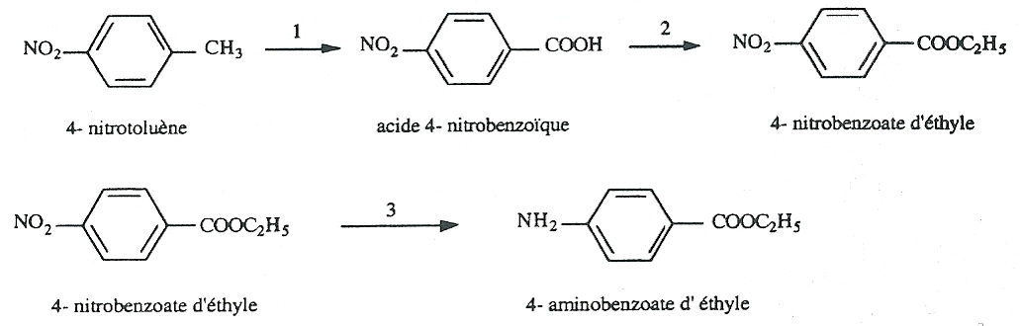

Analyse et synthèse de documents

Questions préalables :

- Justifier le nom « 4-aminobenzoate d’éthyle » donné à la molécule de benzocaine
- Identifier les paramètres expérimentaux intervenants dans la synthèse au laboratoire de la benzocaine

Synthèse argumentée (portant sur une analyse de protocoles)

- Vous êtes élèves de terminale S et vous effectuez un stage dans une entreprise de l’industrie chimique qui synthétise notamment de la benzocaine. Votre responsable de stage vous demande de justifier le choix de la meilleure voie pour la première étape de cette synthèse. Il vous demande de rédiger un document interne à l’entreprise, d’une douzaine de lignes, expliquant la voie choisie, en prenant en compte notamment les aspects liés à la sécurité, la durée de la réaction, le rendement.

- De retour au lycée, vous souhaitez réaliser la synthèse de la benzocaine au laboratoire. La technicienne de laboratoire vous dit qu’elle ne dispose pas de 4-nitrotoluène, ni d’acide 4-nitrobenzoique, mais qu’elle dispose par contre d’acide 4-aminobenzoique. Elle vous donne un protocole (Document 4).
Votre professeur vous demande alors de rédiger un rapport d’une trentaine de lignes sur cette synthèse au laboratoire, à l’attention de vos camarades et qui sera structuré en différents paragraphes à partir des mots-clés suivants :

Réactifs (nature, quantités, réactif limitant) – Paramètres expérimentaux – Choix du montage – Méthodes d’analyse – Purification – Rendement

Document 1 : quelques données physico-chimiques :

▪ Masses molaires en g.mol⁻¹ : H : 1 ; C : 12 ; O : 16
Acide 4-aminobenzoique : 137 g.mol⁻¹
4-aminobenzoate d’éthyle (benzocaine) : 165 g.mol⁻¹

▪ Masses volumiques : eau : 1,0 g.cm^{–3} ; éther : 0,79 g.cm^{–3} ; éthanol : 0,79 g.cm⁻³

▪ Valeur de pK_{A} à 25°C : pour l’acide 4-aminobenzoique : pK_{A} (HA(aq)/A–(aq)) = 4,9

▪ Quelques solubilités :

Solubilité dans 100 mL | acide  4-aminobenzoïque | 4-aminobenzoate de sodium | E :  benzocaïne | éthanol | éther
d'eau | très faible | très soluble | très faible | infinie | 7,5 g
d'éthanol | 11,3 g | très faible | 20,0 g |  | infinie
d'éther | 8,2 g | très faible | 14,3 g | infinie

Document 2 : Voies de synthèse possibles pour la première étape de la synthèse industrielle

(Remarque : les écritures ci-dessous ne correspondent pas à des équations « ajustées » ; il s’agit d’indiquer les espèces chimiques introduites et une des espèces obtenues)

(a) 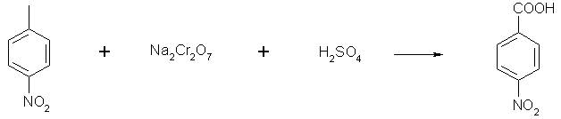
Cette première réaction donne un rendement tout à fait acceptable qui est de l’ordre de 80%

(b)
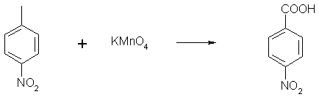
Le rendement est de l’ordre de 75% et la réaction est plus rapide que celle de la voie (a).

(c)
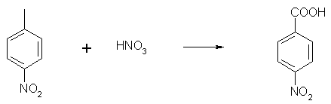
Cette troisième réaction réalisée à l’aide de l’acide nitrique a un rendement de l’ordre de 80%, et la réaction est plus courte. Néanmoins, une réaction secondaire peut avoir lieu.
Document 3 : Extraits de fiches toxicologiques ou pictogrammes
Permanganate de potassium

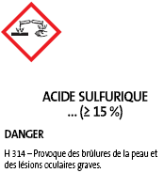

4-nitrotoluène
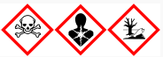

Document 4 : Protocole expérimental de la synthèse de benzocaine au laboratoire

La benzocaine peut être préparée au laboratoire à partir d’acide 4-aminobenzoique et d’éthanol, selon la réaction, d’équation :
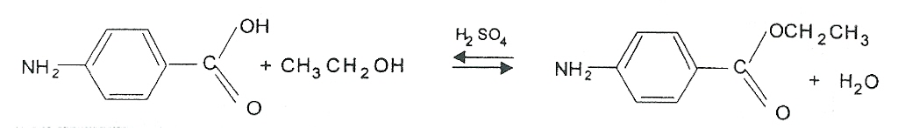

- Dans un ballon, vous dissolvez en agitant doucement 2,70 g d’acide 4-aminobenzoique dans 35 mL d’éthanol absolu.
- Vous refroidissez le ballon par un bain de glace et ajoutez doucement 2,5 mL d’une solution aqueuse concentrée d’acide sulfurique.
- Vous chauffez le mélange à reflux pendant 2 h environ
- Vous laissez refroidir jusqu’à température ambiante et versez dans un bécher, puis ajoutez lentement, par petites portions, une solution aqueuse de carbonate de sodium à 20%.
- Vous vérifiez le pH du milieu après chaque addition et arrêtez lorsque celui-ci atteint 9.
- Vous éliminez par filtration le précipité de sulfate de sodium formé
- Vous versez le filtrat dans une ampoule à décanter. Vous rincer le bécher avec 25 mL d’éther diéthylique que vous ajoutez dans l’ampoule. Vous agitez, laissez décanter, puis récupérez la phase organique dans un erlenmeyer. Vous rincez la phase aqueuse avec à nouveau 25 mL d’éther diéthylique et joigner cet éther à la phase organique recueillie précédemment.
- Vous ajoutez un peu de sulfate de magnésium anhydre à cette phase organique, laissez en contact pendant environ 15 minutes, puis éliminez le sulfate de magnésium par filtration.
- Vous évaporer, sous hotte, l’éther et l’éthanol de la phase organique jusqu’à obtention d’une huile. Vous refroidissez dans un bain de glace jusqu’à complète solidification de la benzocaine.
- Vous filtrez ce solide sur Buchner, le lavez à l’eau, le séchez, le pesez. Vous recueillez 1,95 g de benzocaine solide.

- Vous réalisez une chromatographie sur couche mince, sur plaque de silice, avec un éluant approprié et obtenez le chromatogramme ci-dessous.

- Vous réalisez deux analyses infrarouges, l’une de l’acide 4-aminobenzoique, et l’autre du produit recristallisé obtenu et obtenez les spectres donnés dans le document 5.
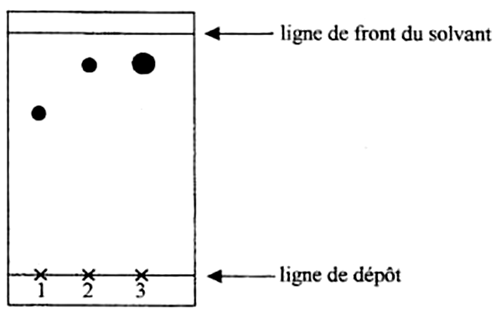
Chromatogramme obtenu :
Dépôts :
1- acide 4- aminobenzoique
2- benzocaine pure
3- produit de synthèse recristallisé

Document 5 : Spectres IR

▪ Spectre IR de l’acide 4-aminobenzoique

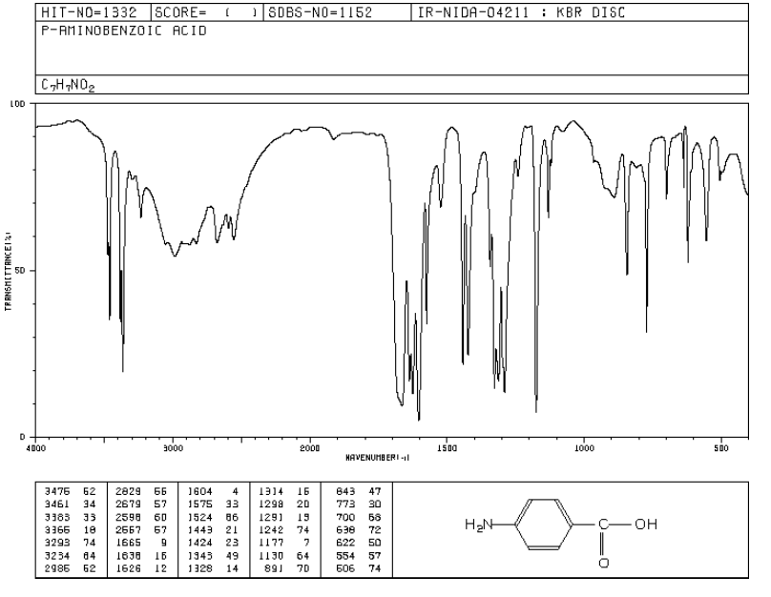

▪ Spectre IR du produit recristallisé

Tableau de données sur les nombres d’onde
(F : forte ; m : moyenne ; f : faible)

Sources :

- Olympiades de la Chimie 2000, académie de Caen
- Olympiades de la Chimie 2000, académie de Grenoble
- Olympiades de la Chimie 2003, académie de Lyon
- Site Internet : http://www.chimie-sup.fr/Benzocaine.htm
- Épreuve de baccalauréat Asie 2006
- http://eduscol.education.fr/rnchimie/bts_c/annales/tp/1997/2_session_1997_c.pdf
- Sujet 0 SPCL

Grille d’Évaluation de la SYnthÈse de documents : SYNTHÈSE DE LA BENZOCAINE

Compétences | Critères de réussite permettant d’attribuer le niveau de maîtrise « A » | Niveaux de maîtrise
Compétences |  | A | B | C | D
S’approprier | - Rechercher et extraire l’information utile dans le nom d’une molécule (Utiliser le nom systématique d’une espèce chimique organique pour en déterminer les groupes caractéristiques et la chaîne carbonée)  - Rechercher et extraire les paramètres expérimentaux intervenants dans la synthèse au laboratoire
Analyser | - Proposer et/ou justifier un protocole, identifier les paramètres pertinents : Justifier la meilleure voie possible en tenant compte des paramètres rendement, durée, aspects liés à la sécurité (analyse des pictogrammes), … lors de la première étape de la synthèse industrielle de la benzocaine  - Analyser le choix du montage dans la synthèse au laboratoire  - Analyser le rôle des paramètres expérimentaux dans la synthèse au laboratoire  - Analyser correctement le chromatogramme et le spectre IR
Réaliser | Effectuer un calcul simple : calcul des quantités de matière, du rendement
Valider | - Faire preuve d’esprit critique : choisir le meilleur protocole dans l’étape 1 de la synthèse industrielle  - Valider et invalider des informations en cohérence avec l’analyse précédente : Valider la pureté ou non du produit synthétisé
Communiquer | - Rédiger un paragraphe argumenté qui répond à la question posée (choix du protocole pour la synthèse industrielle, rédaction du rapport pour la synthèse au laboratoire). La rédaction fait apparaître une maîtrise satisfaisante des compétences langagières de base et du vocabulaire scientifique.  - Présenter une argumentation adaptée au public (argumentation adressée par un élève à ses camarades)
Note proposée (en nombre entier) : |  | / 5

L’ÉVALUATION DE L’EXERCICE PAR LES COMPÉTENCES MISES EN JEU
La grille permet d’apprécier, selon quatre niveaux, les compétences développées dans le sujet par le candidat.
Pour cela, elle s’appuie sur des indicateurs adaptés à l’exercice et traduisant les critères fixés.
Niveau A : les indicateurs choisis apparaissent dans leur (quasi)totalité
Niveau B : les indicateurs choisis apparaissent partiellement
Niveau C : les indicateurs choisis apparaissent de manière insuffisante
Niveau D : les indicateurs choisis ne sont pas présents
L’ATTRIBUTION DE LA NOTE
Le regard porté sur la grille de compétences de manière globale aboutit, en fonction de la position des croix, à la note évaluant la production de l’élève.

- Majorité de A( ≥ 50%) et de B → 5
- Majorité (A+B) et 1 ou 2 C→ 4 ou 3
- Majorité de C→2
- Que des C+ D →1
- Que des D→0

ÉLÉMENTS DE CORRECTION

Indicateurs possibles pour l’évaluation :

S’APPROPRIER

Justifier le nom « 4-aminobenzoate d’éthyle » donné à cette molécule : Le groupe « amino » − NH2 est présent dans la molécule (en position 4 sur le cycle). Le suffixe « oate » et le mot »éthyle » caractérisent un ester. (Cette question sera utile pour analyser le spectre IR)

Les paramètres expérimentaux intervenants dans la synthèse au laboratoire de la benzocaine sont : une température élevée (chauffage à reflux), l’utilisation d’un catalyseur (l’acide sulfurique), une durée de réaction de 2h environ, l’influence du pH pour l’extraction

ANALYSER

Concernant la première étape de la synthèse de la benzocaine au laboratoire, les éléments d’analyse ci-dessous sont présents :
Les 3 aspects (sécurité, durée de la synthèse, rendement) devront être pris en compte.
- Tout d’abord le nitrotoluène est toxique et dangereux pour l’environnement, c’est un composé volatil et donc il est impératif de travailler sous hotte lors des manipulations avec ce composé.
- La première réaction (voie (a)) donne un rendement tout à fait acceptable qui est de 80%, mais elle utilise du dichromate de sodium qui est toxique et dangereux pour l’environnement. De plus, l’acide sulfurique provoque de graves brûlures.
- Le permanganate de potassium utilisé dans la voie (b) présente peu de risques (risques de brulures). Cette deuxième réaction est donc plus acceptable à l’échelle industrielle, le rendement est similaire et la réaction est plus rapide.
- Enfin la troisième réaction (voie (c)) réalisée à l’aide de l’acide nitrique a également le même rendement et le temps de réaction est plus court. Mais, le risque d’avoir une réaction secondaire doit être pris en compte.

Analyser le choix du montage dans la synthèse au laboratoire :
Le montage utilisé est celui du chauffage à reflux. D’une part, le chauffage permet d'augmenter la température (facteur cinétique), ainsi la réaction est plus
rapide. D’autre part, le chauffage à reflux permet d'éviter les pertes de matières, puisque les espèces gazeuses sont condensées dans le réfrigérant à boules et
retombent dans le ballon.

Analyser le rôle des paramètres expérimentaux dans la synthèse au laboratoire :
Deux autres paramètres expérimentaux (en plus de la température) interviennent. Il s’agit d’une part du catalyseur : l’acide sulfurique, qui permet
d’augmenter la vitesse de réaction. D’autre part, le pH a également une influence lors de l’extraction de la benzocaine du milieu réactionnel. En effet, l’acide
4-aminobenzoique n’étant pas entièrement consommé et étant soluble dans l’éther se retrouve dans la phase organique avec la benzocaine synthétisé. Pour
éliminer cet acide, on ajoute une solution de carbonate de calcium jusqu’à atteindre un pH de 9. Ce pH étant supérieur au pK_{A} du couple, c'est la base
conjuguée de l’acide 4-aminobenzoique qui prédomine en solution. Cette base étant très soluble dans l’eau (d’après le tableau des solubilités) va passer dans
la phase aqueuse.

Analyser le chromatogramme et les spectres IR :
- Le chromatogramme prouve que le produit recristallisé ne contient que de la benzocaine : au niveau du dépôt n°3, on observe une seule tache qui migre à la même hauteur que la benzocaine commerciale (dépôt 2). Ce chromatogramme indique que la recristallisation a permis de purifier le produit qui ne contient pas d’acide 4-aminobenzoique.
- Le spectre infrarouge du produit recristallisé confirme l’absence de la liaison O−H de l’acide carboxylique dans ce produit (alors qu’une bande entre 2500 et 3000 cm⁻¹ est présente dans le spectre de l’acide 4-aminobenzoique). On remarque aussi la présence du groupe ester avec une bande de forte intensité caractéristique de la liaison C=O des esters à 1700 cm⁻¹ sur le spectre du produit recristallisé. On note enfin dans les deux spectres la présence d’une bande caractéristique de la liaison N−H des amines à 3500 cm⁻¹ environ.

RÉALISER

- Calculer les quantités de matière : Les quantités de matière introduites sont n(HA) = m/M = 2,70/ 137 = 1,97.10⁻² mol et pour l’éthanol n(C₂H₅OH) = ρ.V/M = 0,79.35/46 = 0,60 mol. La réaction se faisant mole à mole, on remarque que l’acide 4-aminobenzoique est le réactif limitant.
- Calculer le rendement : η = quantité de matière de benzocaine obtenue / quantité de matière obtenue théoriquement si réaction totale (quantité de réactif limitant) ; η = (1,95 / 165) / 1,97.10⁻² soit un rendement de 60%.

VALIDER
- Valider le choix du protocole dans la première étape de la synthèse industrielle :
Le choix le plus acceptable à grande échelle est l’oxydation du nitrotoluène par le permanganate de potassium (voie (b)), mais en industrie, il faut être prudent en manipulant le nitrotoluène.
- Valider la pureté du produit de synthèse (La validation devra être en cohérence avec l’analyse faite précédemment par l’élève).

COMMUNIQUER
Il n’y a pas de paraphrase des documents ; les connecteurs logiques sont correctement employés. Présenter une argumentation cohérente (ne pas commencer par l’analyse des spectres avant d’avoir évoqué le montage utilisé …)
Le vocabulaire employé est adapté, rigoureux et scientifique.

